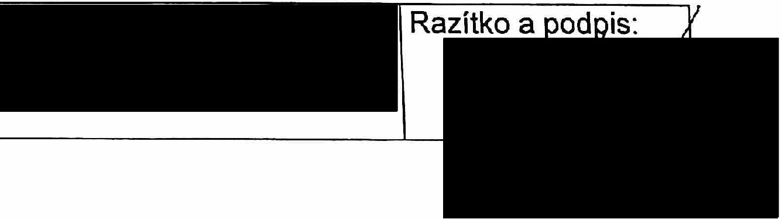
Vyřizuje: Telefon:
E-mail:
Počet příloh: O

Ob"ednávka
ODBĚRATEL: | IČ: 00024881 |  | Číslo objednávky: 2023 /OB/ 46  Spisová značka: 50 Spr 84/2023
 | DIČ:
Okresnl soud v Lounech
Sladkovského 1132
440 29 Louny
Účet:
Adresa dodání:
Sladkovského 1132  440 29 Louny |  | DODAVATEL: |  | IČ: 28721870 DIČ: CZ28721870
Datum splatnosti:  Datum objednání: 28.06.2023 Datum dodání: |  | JílaT s. r. o.,  Husova 650  439 01 Černčice
Z ůsob úhrad : Převodem
Text:
na základě Vaší cenové nabídky z května 2023 objednáváme u Vaší společnosti pro investiční akci "OS Louny - vybudování jednací síně, kanceláře a přesun infocentra":
- přestěhování a zkrácení přepážky a doplnění o matné sklo vč. montáže ve výší 11 500,- K bez DPH s temúnem realizace do 30.7.2023;
- zhotovení vybavení JS - stupínku, obložerú, prací stoly vč. montáže ve výši 63 100,- Kč bez DPH s termínem realizace do 30.9.2023;
Celková cena zakázl-.·y činí 74 600,- Kč bez DPH (DPH činí 21 %).
Celková cena zakázky včetně DPH ve výši 90 266 - Kč.

žádáme Vás o zaslání potvrzení objednávky mailem na adresu podateh1a@o soud.lo u.jusůce.cz. Objednávka společně s akceptací bude dle zákona č. 340/2015 Sb. o registru smluv, zveřejněna v registru smluv· na dobu neurčitou, v celém znění včetně příloh, budoucích změn a doplňků Objednávka bude účinná od okamžiku uveřejněrú v registru smluv. Objednávku s akceptací uveřejn v registru smluv objednavatel.
C. ol. Označení Cena s DPH Množství

č

.
í

1 Zakázka - truhlářství 90 266,00 Kč 1 ks

Tisk: OSSCELN

